PENDIDIKAN AGAMA KRISTEN

BAGI SISWA DALAM RANGKA

MENJAWAB TANTANGAN KEMAJEMUKAN
Suatu studi tentang pengaruh Pendidikan Agama Kristen bagi
siswa SMPN 4 Mengkendek dalam membangun toleransi.

SKRIPSI
Diajukan kepada Sekolah Tinggi Agama Kristen Toraja untuk
memenuhi sebagian persyaratan guna memperoleh gelar Sarjana
, Teologi

Oleh
Yuli Lambaran
Nomor Induk: 20011316

SEKOLAH TINGGI AGAMA KRITEN NEGERI TORAJA

2006

Nama | : Yuli Lambaran
No Induk | : 20011316
Jurusan | : Pendidikan Agama Kristen
Judul Skripsi | : PENDIDIKAN AGAMA KRISTEN BAGI SISWA  DALAM RANGKA MENJAWAB TANTANGAN  KEMAJEMUKAN

Menyatakan bahwa skripsi ini telah memenuhi persyaratan untuk dipertahankan dalam
ujian skripsi.
Rantepao, Agustus 2006
Dosen Pembimbing
o

Pdt. 1. Y. Panggalo, D.Th,
-ii-

HALAMAN PENGESAHAN
Diterangkan bahwa skripsi:
Nama
No. Induk
Judul Skripsi
Bidang Studi
Yuli Lambaran
20011316
PENDIDIKAN AGAMA KRISTEN BAGI
SISWA DALAM RANGKA MENJAWAB
TANTANGAN KEMAJEMUKAN
Pendidikan Agama Kristen
Telah dipertahankan oleh penulis di hadapan para penguji dalam ujian yang
dilaksanakan :
Pada tanggal 23 Juni 2006
Dengan Yudisium
Rantepao, Agustus 2006
Dewan Penguji
Pdt. Diks Pasande\ M.Th ^Pdt. Arsiati Kabanga’, M.Th
Panitia Ujian
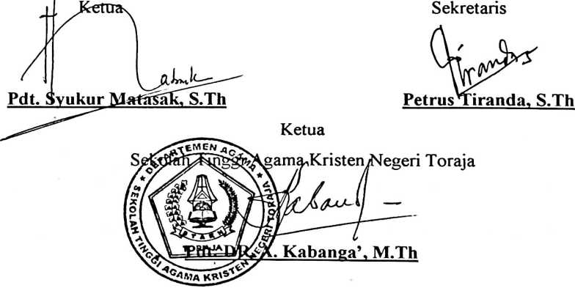
-iii-

